**CÔNG ĐOÀN TRƯỜNG THCS ÁI MỘ TỔ CHỨC**

**CHUYẾN THAM QUAN DU LỊCH HÈ 2020 CHO CB, GV, NV**

***Người viết: Nguyễn Thị Thanh Hòa***

Khép lại một năm học thật đặc biệt, Công đoàn trường THCS Ái Mộ quyết định chọn một điểm tham quan du lịch hè 2020 vô cùng hấp dẫn dành cho cán bộ, giáo viên, nhân viên, đó chính là: Qui Nhơn - Phú Yên. Lịch trình khám phá hai miền đất xinh đẹp này là 4 ngày 3 đêm với sự đồng hành của công ty du lịch Ấn tượng - một công ty tổ chức tour du lịch rất quen thuộc và gắn bó với nhà trường trong nhiều năm qua.

Sáng thứ hai ngày 20 tháng 7 năm 2020, đoàn tham quan tập trung tại trường lúc 5h, đoàn di chuyển lên sân bay Nội Bài làm thủ tục và đáp chuyến bay đến sân bay Phú Cát, Bình Định. Chỉ sau 1,5 tiếng đồng hồ di chuyển bằng đường hàng không của hãng hàng không Vietjet, 9h30 Đoàn tham quan của nhà trường đã tới sân bay Phú Cát an toàn, tinh thần vô cùng vui vẻ và hứng khởi. Xe du lịch cùng anh hướng dẫn viên tại địa phương vô cùng vui tính có tên Thái Misa đã đón Đoàn tham quan của nhà trường di chuyển thẳng tới điểm tham quan đầu tiên là Bảo tàng Quang Trung và đền thờ Tây Sơn. Nơi đây lưu giữ những hiện vật lịch sử liên quan đến cuộc khởi nghĩa Tây Sơn và dấu tích ba anh em họ Nguyễn: Nguyễn Nhạc, Nguyễn Lữ, Nguyễn Huệ; được khánh thành vào năm 1978 tại làng Liên Mỹ, xã Bình Thành, huyện Tây Sơn, tỉnh Bình Định. Tại đây, Đoàn tham quan của nhà trường còn được xem các nghệ nhân biểu diễn Trống trận Tây Sơn và võ thuật. Sau đó, cả đoàn thành tâm dâng hương tại đền thơ Tây Sơn, tham quan 2 di tích cực kỳ quý giá: giếng nước xưa và cây me cổ thụ trong khu vườn cũ của gia đình nhà vua Quang Trung. Trước khi di chuyển tới điểm tham quan tiếp theo là Hầm Hô, cả đoàn đã chụp ảnh lưu niệm, lưu giữ những khoảnh khắc đẹp của các thầy cô trong chuyến tham quan.

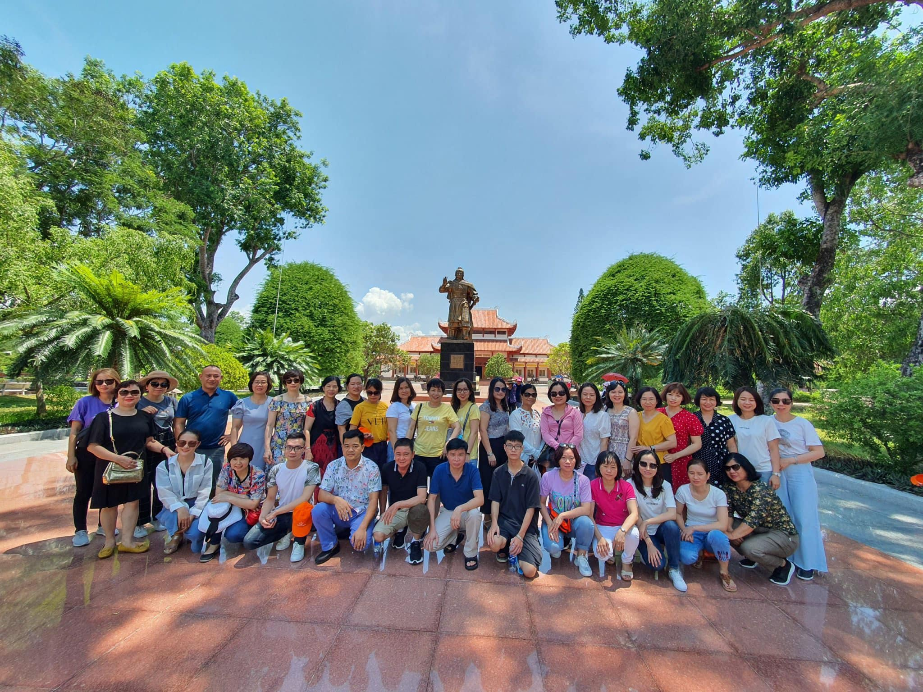

Hầm Hô – “hang động xanh” ngút ngàn đầy mê hoặc ở xứ Nẫu Bình Định. Hầm Hô đẹp đến ngỡ ngàng, tiếng chim hót líu lo và hồ nước trong lành róc rách bên dải đá như được sắp đặt sẵn nên thơ quyện vào nhau rất hòa hợp giữa núi rừng, hệt xứ sở bồng lai. Cứ như thế, cả đoàn có được những khoảnh khắc tuyệt vời, quên đi hết tất cả những mệt mỏi, trải lòng mình giữa thiên nhiên xanh ngát xanh. Tại đây, các thầy cô cũng đã kịp lưu giữ những hình ảnh đẹp và đầy ấn tượng. Sau hai địa điểm tham quan đầu tiên, cả đoàn được thưởng thức bữa cơm trưa với những món ăn dân dã, mang nét đặc trưng riêng của vùng đất Bình Định. Sau đó cả đoàn về resort Royal nhận phòng, nghỉ ngơi. Buổi chiều và tối, cả đoàn được tự do tắm biển và khám phá thành phố Qui Nhơn.

Ngày thứ 2, 21 tháng 7 năm 2020: sau khi ăn sáng tại resort, cả đoàn tiếp tục tới đảo Kỳ Co. Trên cung đường đến bán đảo Kỳ Co, cả đoàn có cơ hội băng qua đại dương mênh mông với cây Cầu Thị Nại – cầu vượt biển dài nhất Việt Nam nối giữa thành phố Quy Nhơn với bán đảo Nhơn Lý. Di chuyển bằng 15 phút ca nô là ra đến đảo Kỳ Co, hiện ra trước đoàn tham quan là một bãi cát trắng phau trải dài dưới núi đá cao sừng sững. Những hòn đá với nhiều hình dáng và kích thước khác nhau trải dài vô tận, những vách đá cheo leo vươn thẳng ra biển tạo nên khung cảnh vừa hùng vĩ vừa nên thơ. Nước biển ở đây có hai màu rõ rệt, ở gần bờ là màu xanh lam trong vắt, có thể nhìn thấy tận đáy, đi dần ra xa nước biển có màu xanh đậm như dải lụa nhấp nhô quyến rũ vô cùng. Cả đoàn thả mình vào làn nước mát, vui đùa với từng con sóng hoặc chụp ảnh để lưu giữ những khoảnh khắc đẹp ở nơi đây. Khoảng 2 tiếng đồng hồ tại Kỳ Co, đoàn tham quan tiếp tục trải nghiệm ngắm san hô và đi bộ dưới biển - một dịch vụ mới, thu hút nhiều khách du lịch tại Kỳ Co. Sau khi dùng bữa trưa tại nhà hàng San Hô, cả đoàn lại tiếp tục di chuyển tới Eo Gió - điểm tham quan không thể thiếu của Qui Nhơn. Eo Gió đẹp như đảo Jeju với cung đường lưng chừng bên vách núi. Tại đây, cả đoàn tự do trải nghiệm và chụp ảnh. Khép lại một ngày hành trình khám phá Kì co, Eo Gió, cả đoàn lại di chuyển về khu resort nghỉ ngơi, tắm biển, buổi tối tự do khám phá thành phố Qui Nhơn.

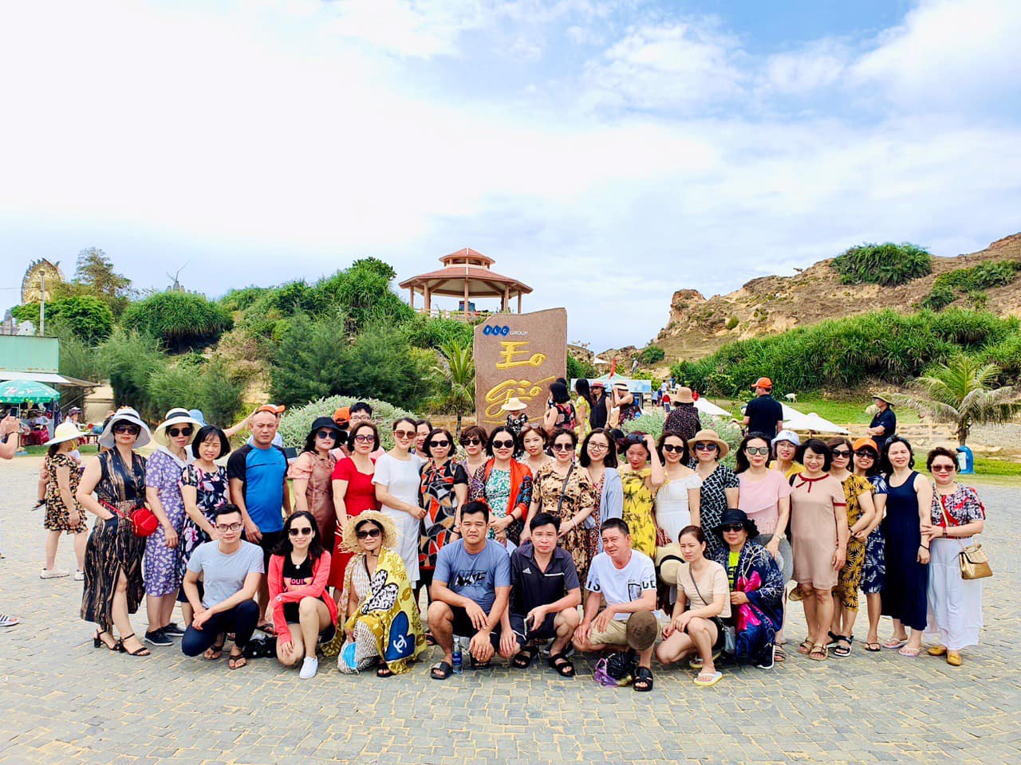

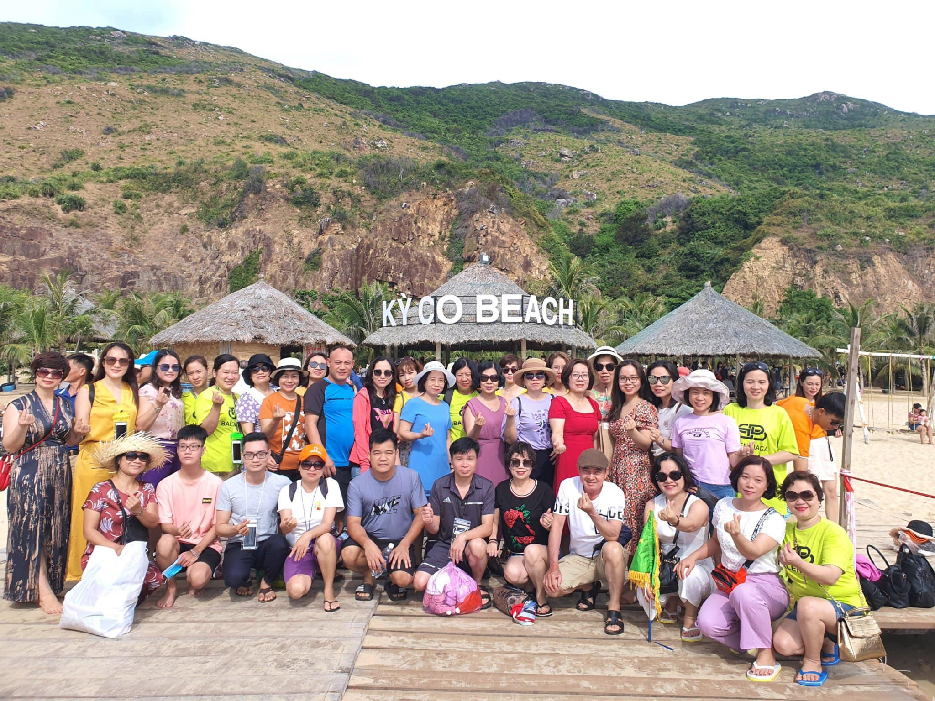

Sang ngày 22 tháng 7 năm 2020, cả đoàn ăn sáng, trả phòng, tạm biệt thành phố biển xinh đẹp Qui Nhơn, đoàn tham quan di chuyển tới Phú Yên. Với đoạn đường xa hơn 100km, tưởng chừng rất xa, rất mệt để đến được với Phú Yên, nhưng trái lại, mọi người cảm thấy rất hào hứng vì trên xe ô tô được anh hướng dẫn viên Thái Misa thuyết minh, giới thiệu về mảnh đất Phú Yên, với kiến thức, hiểu biết sâu rộng, giọng nói trầm, ấm, mang nét riêng của vùng đất miền Trung, anh đã làm mọi người quên hết mệt mỏi và rất háo hức khám phá về mảnh đất Phú Yên. Điểm đến đầu tiên tại Phú Yên là nhà thờ Mằng Lăng - một trong những nhà thờ lâu đời nhất ở Phú Yên nói riêng và Việt Nam nói chung. Điểm nổi bật nhất nhà thờ chính là lối kiến trúc Gothic đặc sắc đã có từ cách đây khoảng 1200 năm trước Công Nguyên. Nhìn vào Mằng Lăng, đoàn tham quan cảm thấy rất quen thuộc bởi bề ngoài của nó đậm chất những nhà thờ ở châu Âu. Lối kiến trúc này nổi tiếng trên Thế giới đến mức, có rất nhiều công trình được xây dựng theo lối Gothic này đã được UNESCO công nhận là Di sản văn hóa Thế giới. Sau khi tham quan, chụp ảnh lưu niệm, đoàn nhanh chóng di chuyển đến Ghềnh Đá Đĩa. Phải đến tận nơi, đứng trên bờ biển tận mắt chứng kiến, cả đoàn mới có thể thực sự tin được sự kì diệu mà thiên nhiên mang lại cho nơi đây. Từ trên cao, ghềnh đá như một tổ ong khổng lồ, đen bóng và gồ ghề. Hoặc có thể ví như những chiếc đĩa, lổm nhổm, xếp chồng lên nhau trong lò gạch. Nơi đây được thiên nhiên ưu ái ban cho vẻ đẹp nên thơ trữ tình, hài hòa non nước, đẹp như một bức tranh thủy mặc. Tại đây, cả đoàn tự do chụp ảnh kỉ niệm. Cả đoàn ăn trưa tại đầm Ô Loan và sau đó di chuyển về khách sạn, nghỉ ngơi. Buổi chiều, cả đoàn lại tiếp tục hành trình khám phá Phú Yên với Vũng Rô và núi Mũi Điện- nơi cực đông của Tổ quốc, nơi đón bình minh đầu tiên. Con đường dẫn tới Mũi Điện một bên là núi, một bên là biển, uốn lượn một dải. Chưa cần đến nơi, từ xa đã có thể dễ dàng nhìn thấy ngọn hải đăng Mũi Điện đứng sừng sững phía xa, quay mặt ra biển. Phải nói rằng, chinh phục cung đường này và leo lên đến ngọn Hải đăng là một trải nghiệm thú vị của cả đoàn. Chiều muộn, đoàn tham quan lại tiếp tục về khách sạn, dùng bữa tối với món cá ngừ đại dương - đặc sản của vùng đất Phú Yên tại nhà hàng Cơm niêu - siêu thị hải sản. Buổi tối, đoàn tự do khám phá thành phố Tuy Hòa, thành phố trẻ của tỉnh Phú Yên.

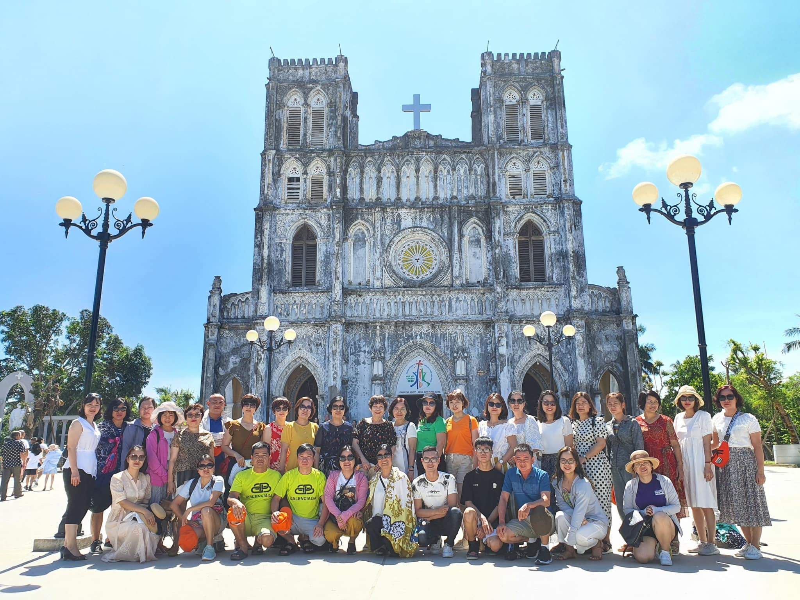

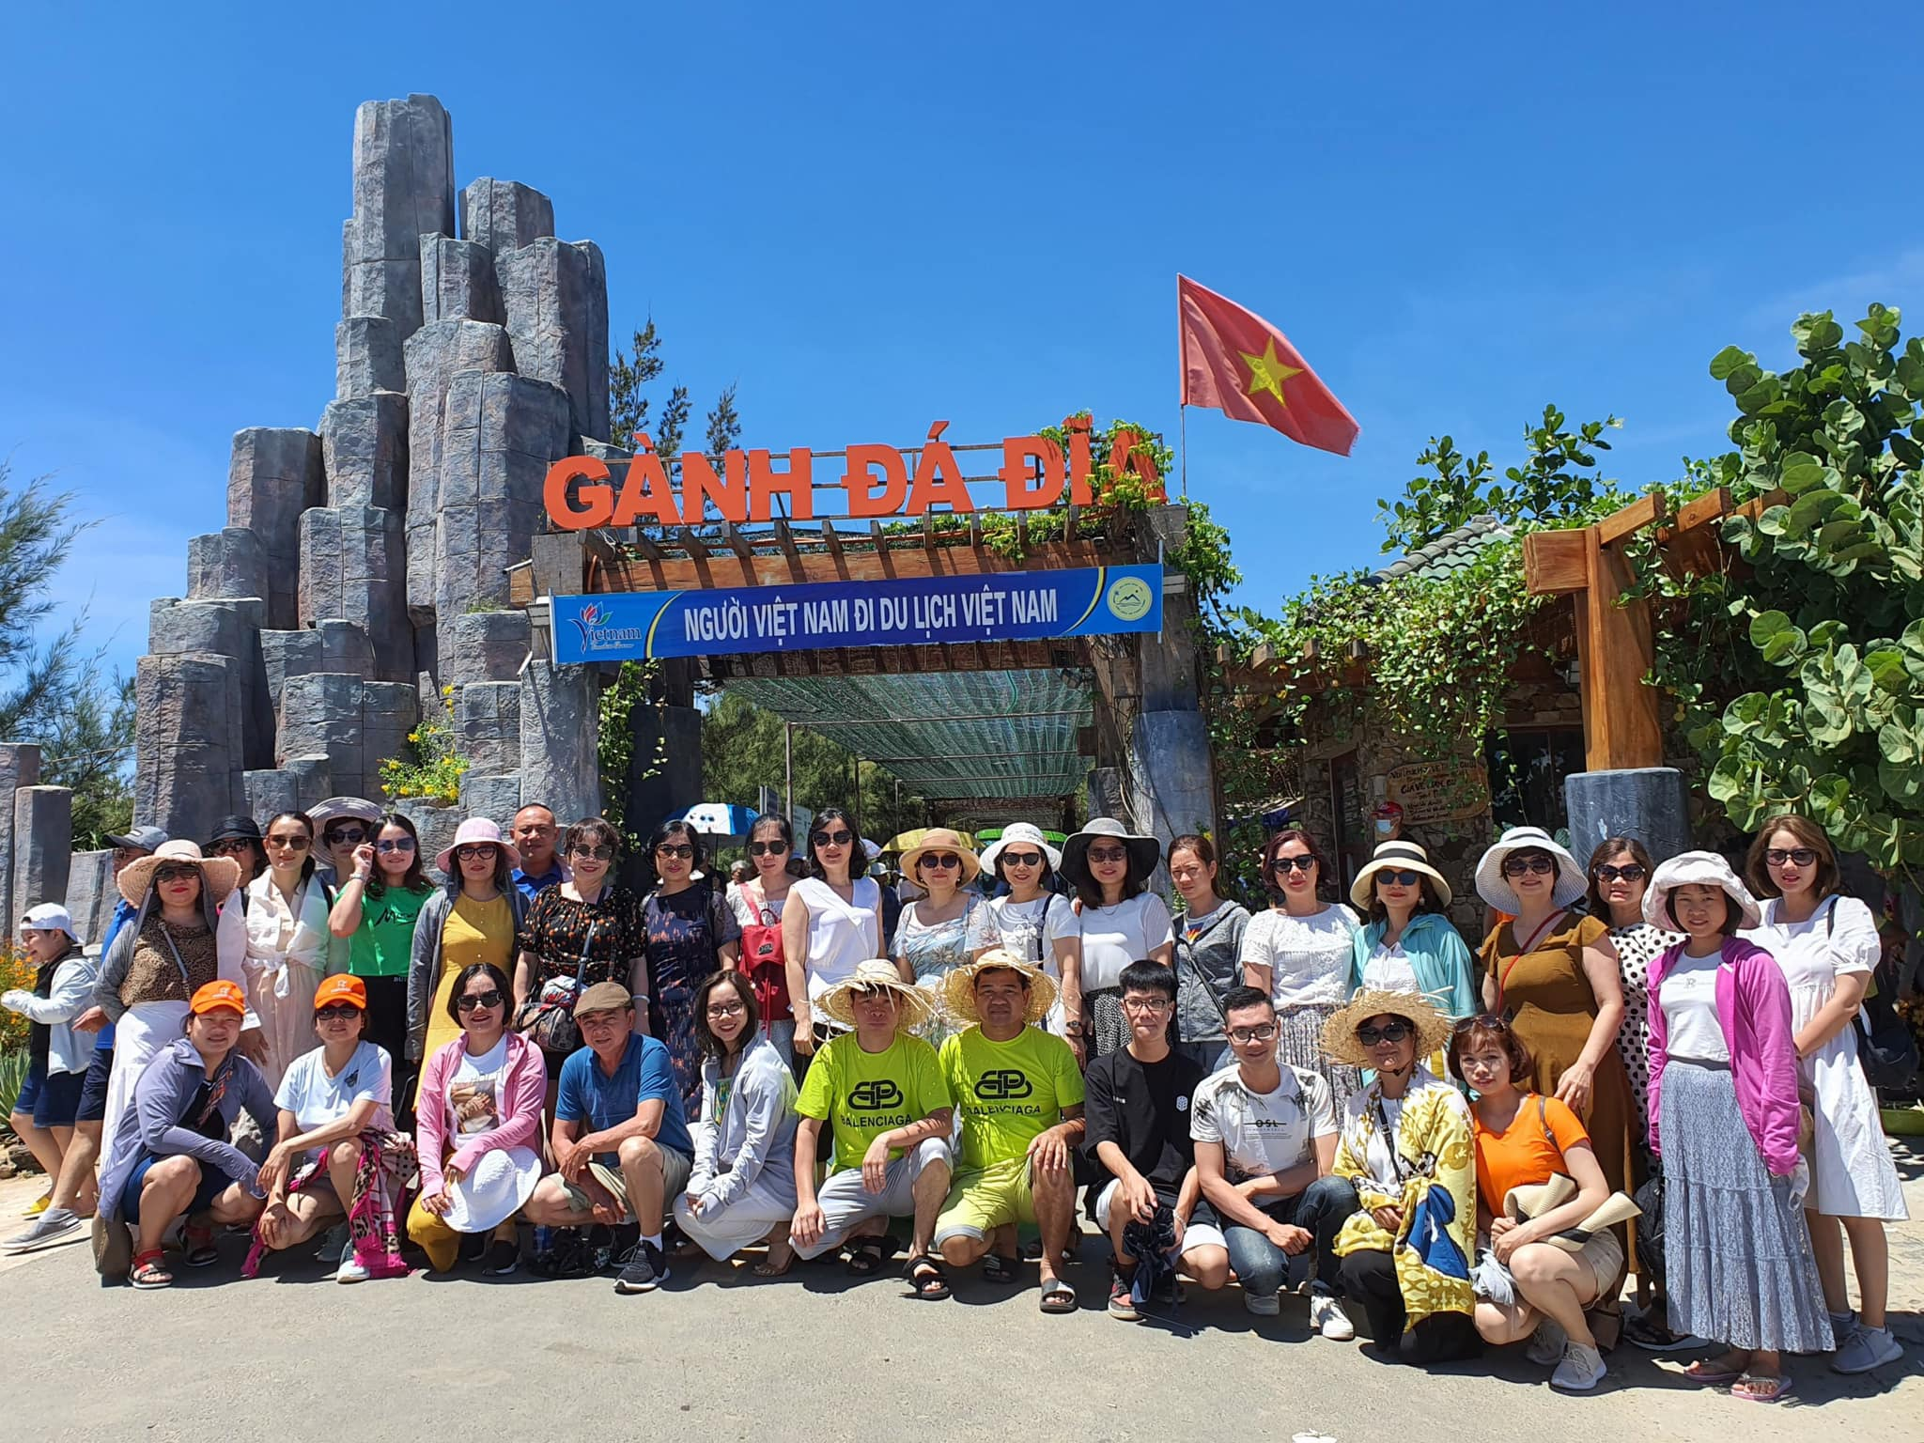

Sáng ngày 23 tháng 7 năm 2020, sáng ngày cuối cùng của chuyến tham quan, sau khi ăn sáng và trả phòng, đoàn được đưa tới tham quan Bãi xép- nơi là phim trường của bộ phim nổi tiếng “Tôi thấy hoa vàng trên cỏ xanh”. Màu xanh của trời, của đại dương mênh mông hòa lẫn màu xanh của cả một trảng cỏ rộng lớn với những bụi xương rồng và vô số bông hoa dại nhỏ xíu mọc trên cỏ… khiến cả đoàn cảm thấy vô cùng mát mắt dù đang đứng dưới cái nắng như thiêu như đốt của miền Trung. Sau khi đoàn tham quan chụp ảnh kỉ niệm tại Bãi Xép, hướng dẫn viên đưa cả đoàn về nhà hàng ăn trưa và sau đó di chuyển ra sân bay Tuy Hòa để đáp chuyến bay về Hà Nội.

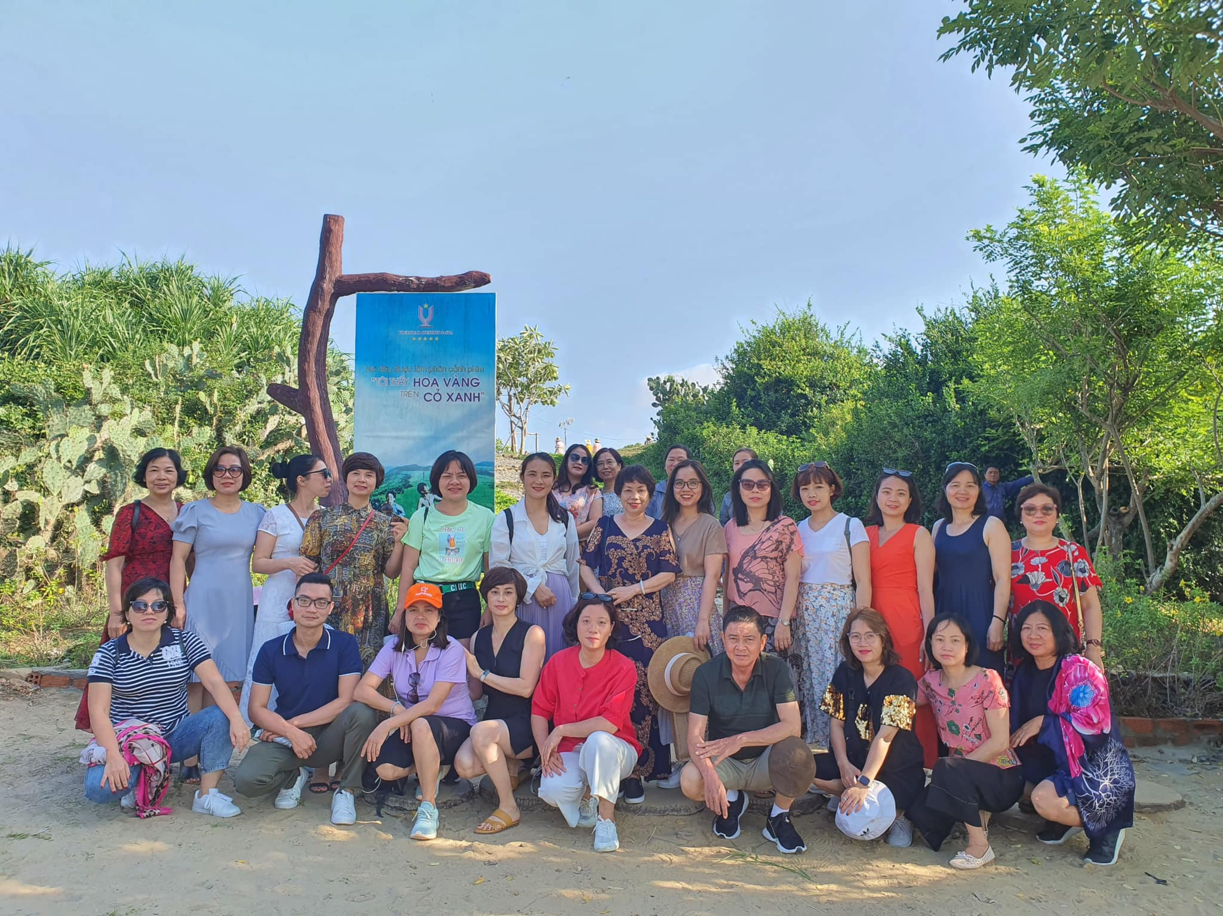

Vậy là hành trình khám phá Qui Nhơn - Phú Yên trong 4 ngày 3 đêm của đoàn tham quan trường THCS Ái Mộ đã kết thúc. Phong cảnh hữu tình, những món ăn đặc trưng, người dân hiền hòa, mộc mạc, giản dị… như muốn níu giữ bước chân cả đoàn. Hẹn gặp lại Qui Nhơn - Phú Yên. Xin được trân trọng cám ơn Ban giám hiệu, công đoàn trường THCS Ái Mộ đã phối hợp cùng Công ty du lịch Ấn tượng tổ chức cho các đồng chí cán bộ, giáo viên, nhân viên nhà trường và người thân có những trải nghiệm thú vị, một kì nghỉ tuyệt vời với sự gắn bó đoàn kết và đầy ắp niềm vui tiếng cười.